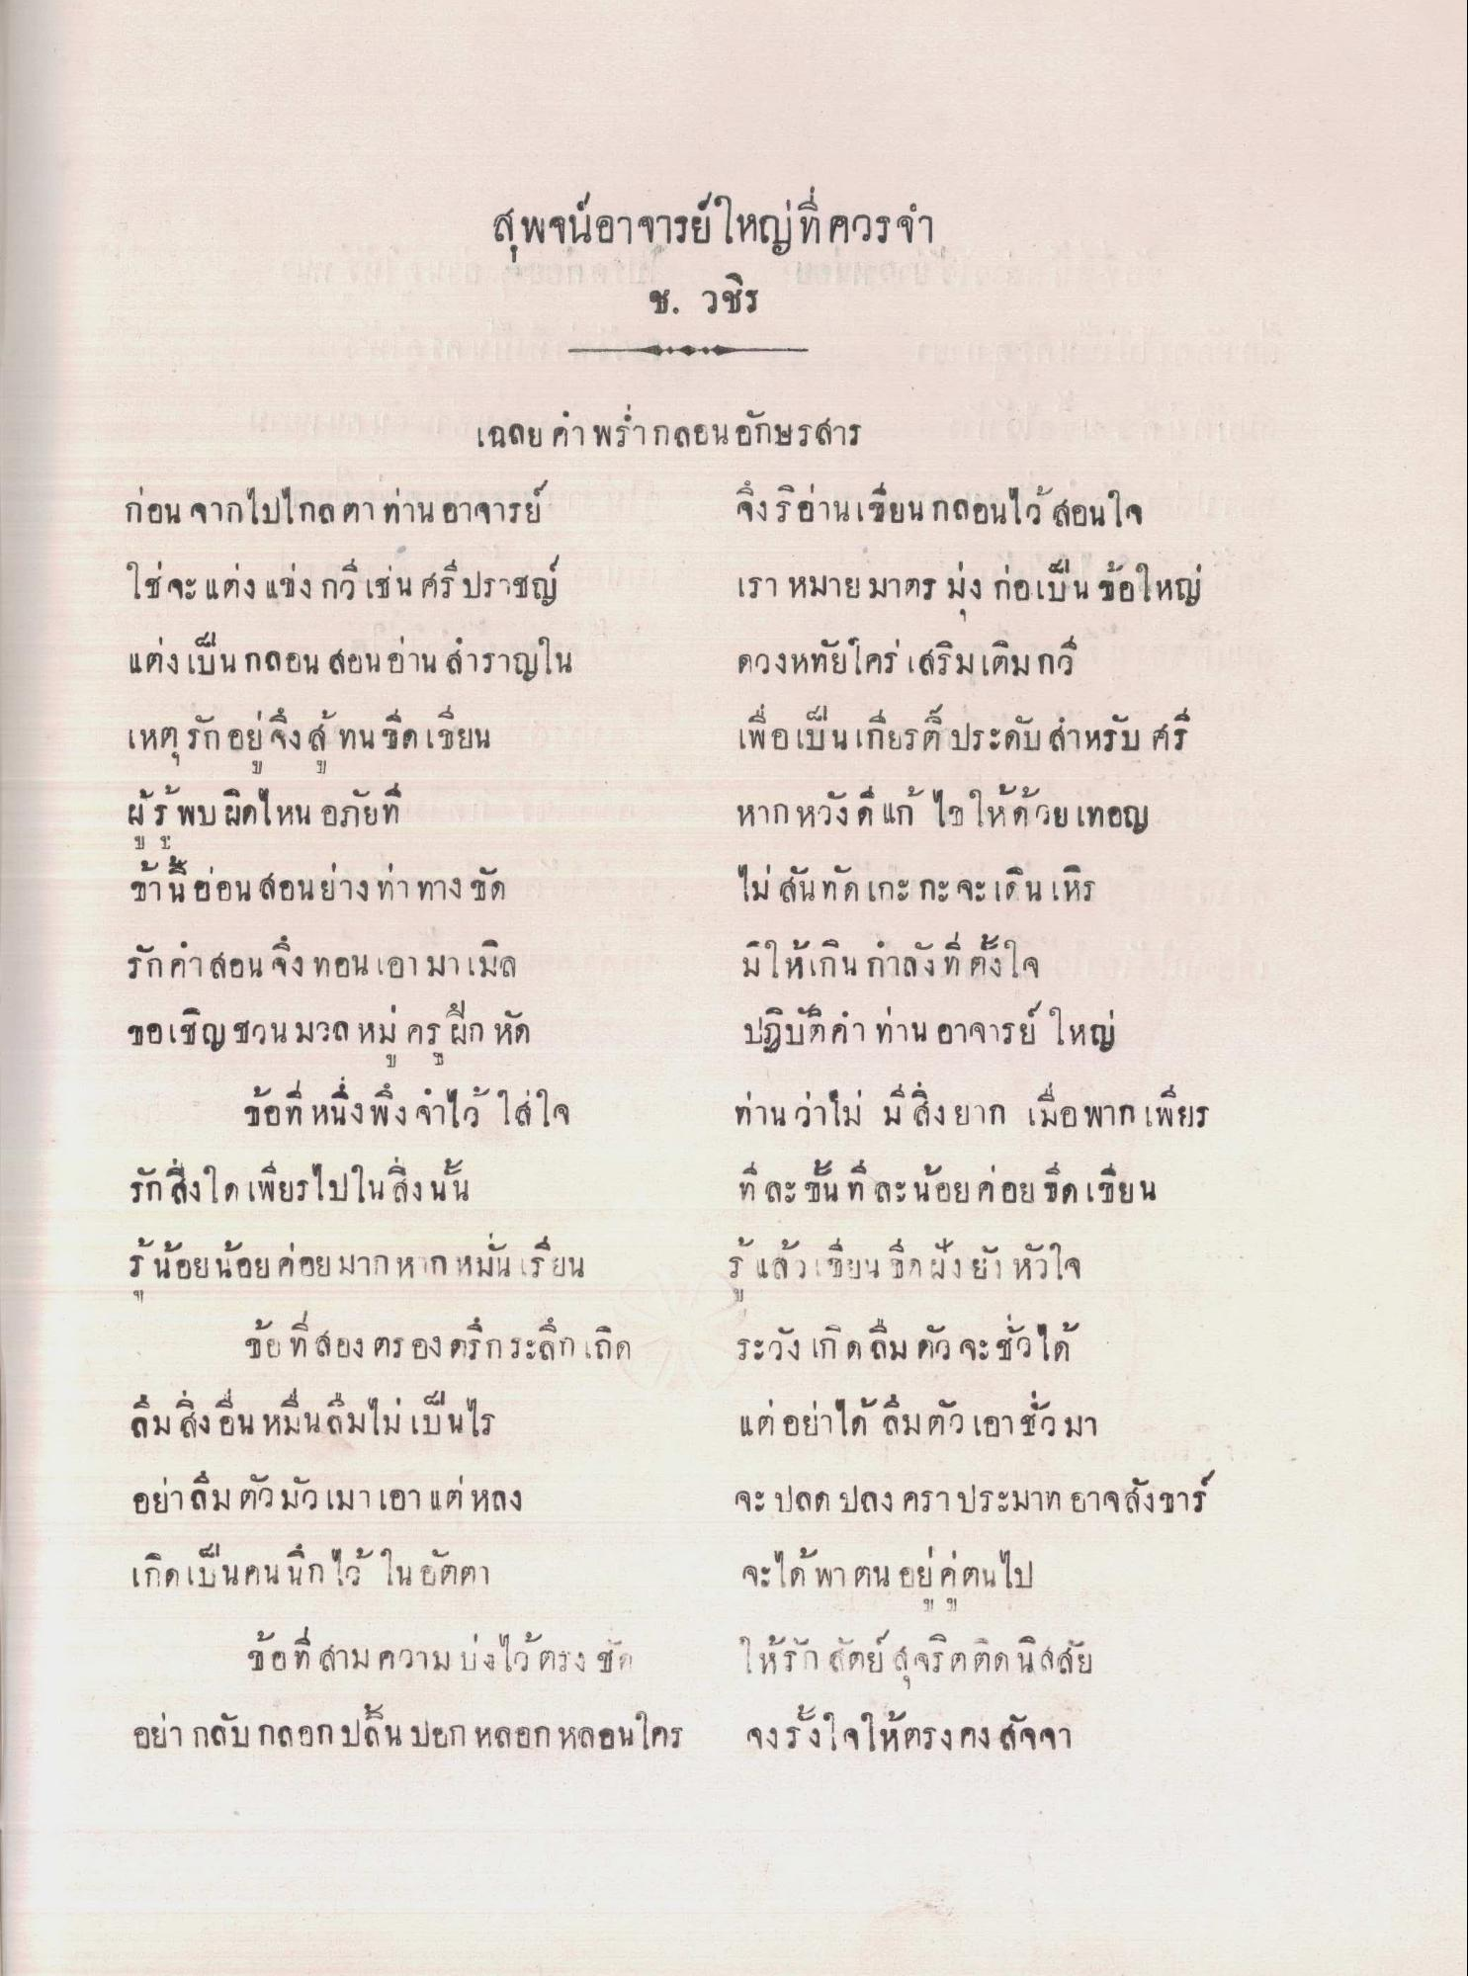
สุพจน์อาจารย์ใหญ่ที่ควรจํา
ช. วชิร
ย ร พบ ผด
น อภย ท
เฉลย คํา พร่ํากลอนอักษรสาร ก่อน จากไปไกล ตา ท่าน อาจารย์ จึงรอ่านเขียน กลอนไว้ สอนใจ ใช่จะแต่งแข่ง กวี เช่น ศรีปราชญ์ เรา หมายมาตร มุ่ง ก่อเป็นข้อใหญ่ แต่งเป็น กลอน สอนอ่าน สําราญใน ดวงหทัยใคร่ เสริมเติมกวี เหตุรักอยู่ จึงสู้ทนขอเขียน เพื่อเป็นเกียรติ ประดับ สําหรับ ศรี ผู้รู้ พบ ผิดไหน อภัยที่ 1
หากหวังดี แก้ ไขให้ด้วยเทอญ ข้านออนสอนย่างท่าทาง ชุด ไม่สันทัดเกะ กะจะเดินเหิง รักคําสอน จึง ทอนเอามาเมิด มีให้เป็นกาลังที่ตั้งใจ ขอเชิญชวนมวถ หม ครูฝึก หัด ปฏิบัติก ท่าน อาจารย์ใหญ่
ข้อที่ หนึ่งพึ่ง จาไว้ ใส่ใจ ท่าน ว่าไม่ มีสิ่งยาก เมื่อพากเพียร รักสิ่งใด เพียรไปในสิ่งนั้น
ที่ ละ ชั้น ที่ละน้อยคอย ชิดเขียน ร้น้อยน้อยค่อย มาก หากหมั่นเรียน รู้ แล้วเขียนชื่อฟังยังหัวใจ
ข้อที่สอง ตรอง ตรึกระลึก เถิด ระวัง เกิดลิ่ม ตัว จะชั่วได้ ลืมสิ่งอื่น หมื่นผมไม่เป็นไร แต่อย่าได้ ผมตัวเอาชั่วมา อย่าถิ่มตัวมัวเมาเอา แต่หลง จะ ปลดปลง คราประมาท อาจสังขาร เกิดเป็นคนนึกไว้ ในอัตตา
จะได้พา ตน อยคตนไป ข้อที่สาม ความ บ่งไว้ตรง ชัก ให้รักสัตย์ สุจริตติดนิงสัย อย่า กลับกลอก ปลิ้น ปอก หลอกหลอนใคร จงรั้งใจให้ตรงคงสัจจา
31
]

